Numer startowy uczestnika  (pole wypełnia Organizator) | …………………………….
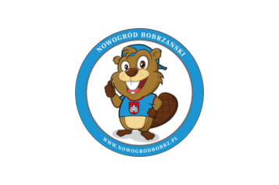

Formularz zgłoszenia udziału w „III Biegu Bobra 2017” osoby niepełnoletniej oraz Oświadczenie o stanie jej zdrowia*
Nowogród Bobrzański 26 sierpnia 2017 roku

Imię i nazwisko osoby niepełnoletniej biorącej udział w „III Biegu Bobra 2017”: | ……………………………………………………………………
Imię i nazwisko Rodzica lub Opiekuna prawnego osoby niepełnoletniej biorącej udział w biegu: | ……………………………………………………………………

Ja niżej podpisany będący Rodzicem/Opiekunem osoby niepełnoletniej, wyrażam zgodę na jej udział w „III Biegu Bobra 2017” w dniu 26 sierpnia 2017 r. w Nowogrodzie Bobrzańskim.

Jednocześnie oświadczam, że:
- Biorę na siebie pełną odpowiedzialność za stan zdrowia dziecka oraz za jego udział w tego typu imprezie rekreacyjno - sportowej.
- Zwalniam z wszelkiej odpowiedzialność organizatorów biegu tj. Burmistrza Nowogrodu Bobrzańskiego oraz MGOKSIR w Nowogrodzie Bobrzańskim na wypadek strat, zranień, utraty zdrowia lub szkód związanych z uczestnictwem dziecka w „III Biegu Bobra 2017”.
- Zapoznałem się z treścią Regulaminu „III Biegu Bobra 2017” oraz jestem świadomy jego postanowień i w pełni je akceptuję.
- Zgodnie z ustawą z dnia 29 sierpnia 1997 r. o Ochronie danych osobowych (Dz. U. 2016 r. poz. 922.) wyrażam/my zgodę na przetwarzanie moich danych osobowych dla potrzeb organizacji „III Biegu Bobra 2017”. Administratorem danych osobowych jest MGOKSiR ul. Pocztowa 7, 66-010 Nowogród Bobrzański. Głosujący ma prawo dostępu do treści swoich danych oraz ich poprawiania i wymazania.
- Zgadzam się na publikację wizerunku dziecka w związku z promocją i materiałami medialnymi. Nie będę wnosił żadnych roszczeń finansowych związanych z tego typu publikacjami.

…………………………………………….. …………………………………………..
Data Czytelny podpis

*Dokument wypełnia rodzic lub opiekun prawny osoby niepełnoletniej

